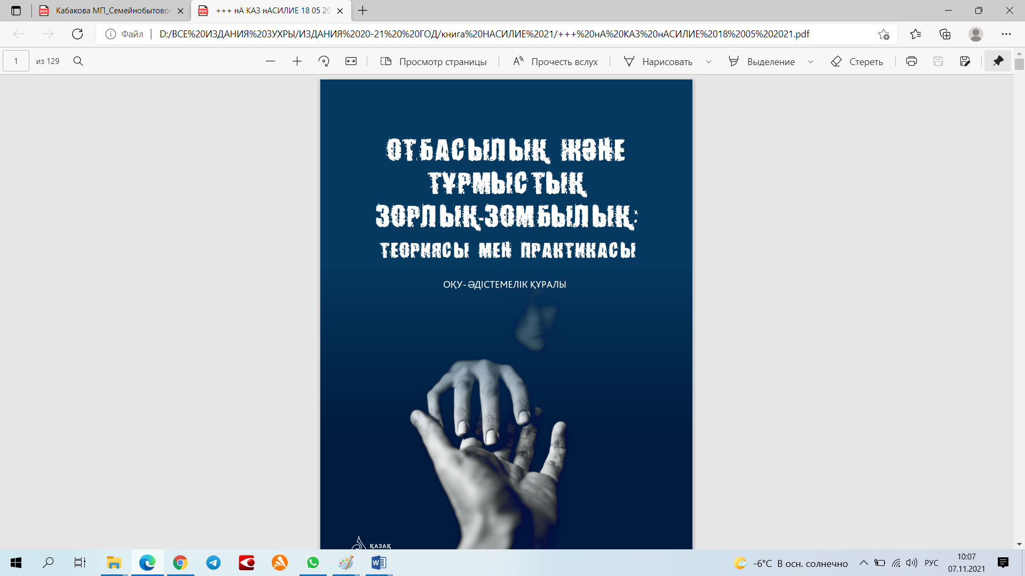
!!! МОЖНО ОЗНАКОМИТЬСЯ С МАТЕРИАЛАМИ И ВИДЕОЛЕКЦИИ

!!! А ТАКЖЕ СКАЧАТЬ КНИГИ НА КАЗАХСКОМ И РУССКОМ ЯЗЫКАХ
- В Google Академияда түрлі тақырып жəне сала бойынша ғылыми əдебиеттер мен оқулықтарды таба аласыздар. https://scholar.google.ru/ schhp?hl=ru&pli=1&authuser=0
- Американдық оқыту-семинарының бейне жазбасы жүктелген бұлтқа сілтеме. Мұнда, Сіз, ұсынылып отырған «Отбасы жəне тұрмыстық зорлықзомбылық: теориясы мен практикасы» атты оқу-əдістемелік құрал қазақ жəне орыс тілінде таба аласыз. https://cloud.mail.ru/public/Jjf4/Dbmjm8tWs

Отбасылық жəне тұрмыстық зорлық-зомбылық: теориясы мен практикасы: оқу-əдіст. құр. /жалпы ред. М.П. Кабакова; құраст.: М.П. Кабакова, З.М. Садвакасова, Н.Н. Семененко, В.В. Полякова, А.Ж. Габдулина, М.М. Сүлеймен. – Алматы: Қазақ университеті, 2021. – 128 б. ISBN 978-601-04-5395-1

Оқу-əдістемелік құралда отбасылық өмір сүру салтының теориялық негіздері, отбасы жəне жұп арасындағы уытты қарым-қатынастардың сипаты қарастырылады. Авторлар отбасындағы зорлық-зомбылық себептері жəне оларға ықпал етуші факторларға, агрессор жəне жəбірленушінің психологиялық портретіне назар аударады.
Тұрмыстық зорлық-зомбылықты интервенциялау, түзету жəне алдын алу бойынша практи ка лық ұсыныстар жəне əдістемелік нұсқамалар берілді. Оқу-əдістемелік құралы жоғары оқу орындарында «Психология», «Педагогика жəне психология», «Əлеуметтік педагогика жəне өзін-өзі тану», «Əлеуметтік жұмыс» мамандықтары бойынша білім алушы студенттер мен магистранттарға, сонымен қатар тұрмыстық зорлық-зомбылық мəселесі бойынша қызмет саласының мамандарына арналады. Оқу-əдістемелік құралы біліктілікті арттыру жəне мамандарды қайта даярлау жүйесінде пайдалы бола алады.

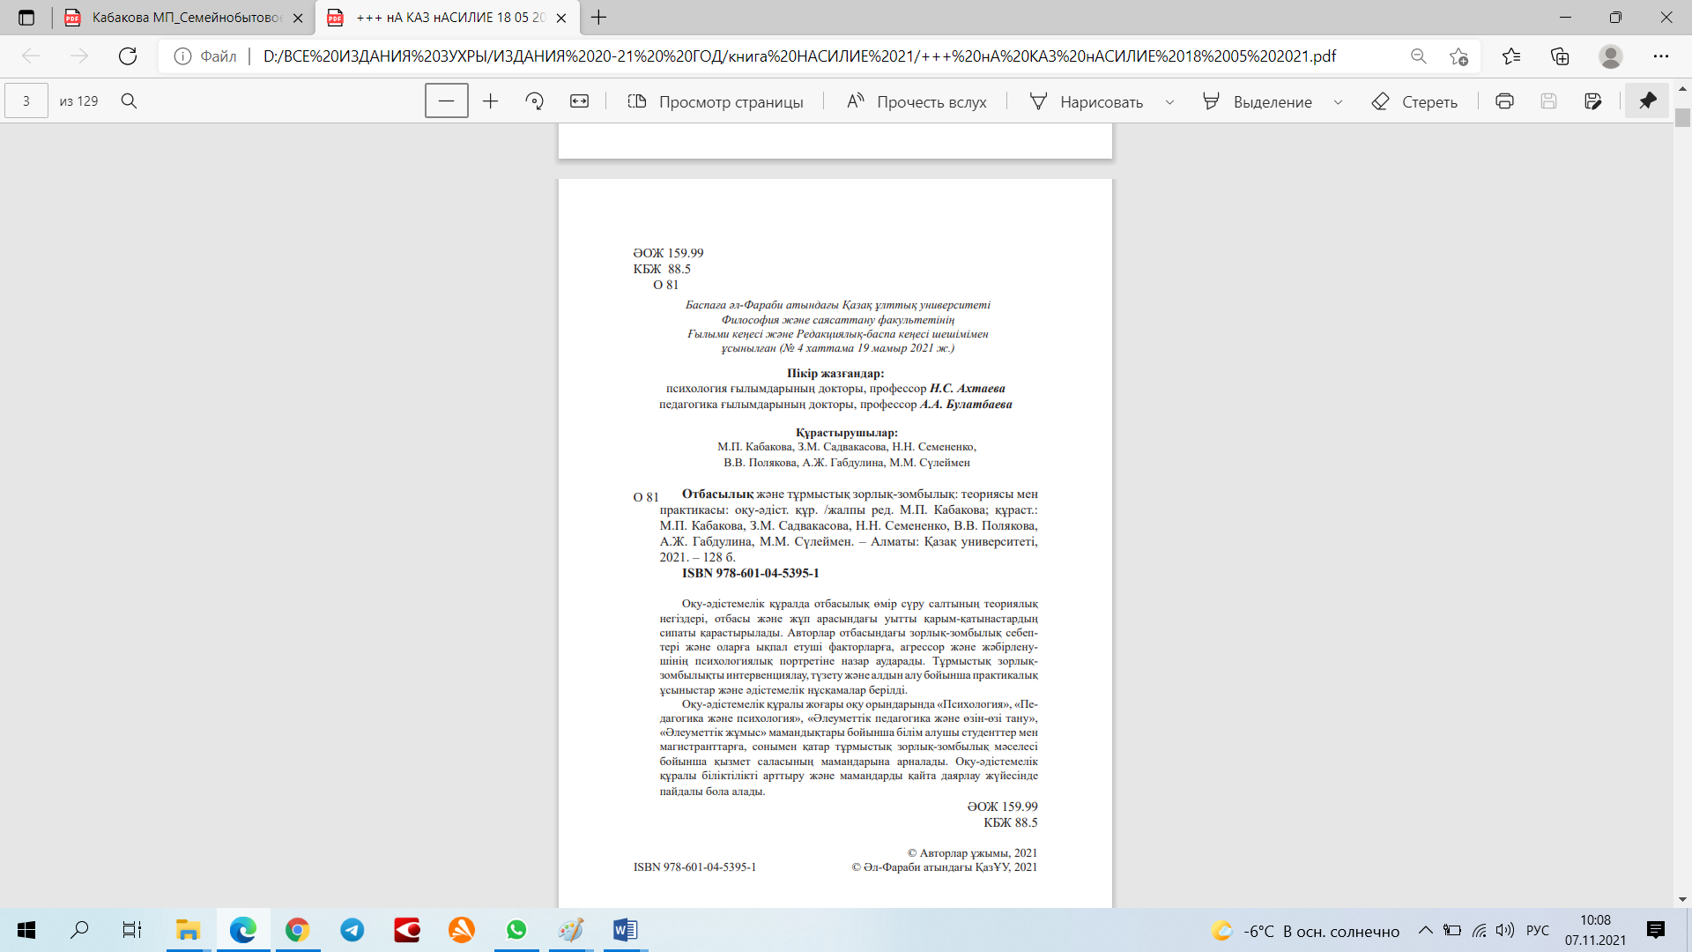

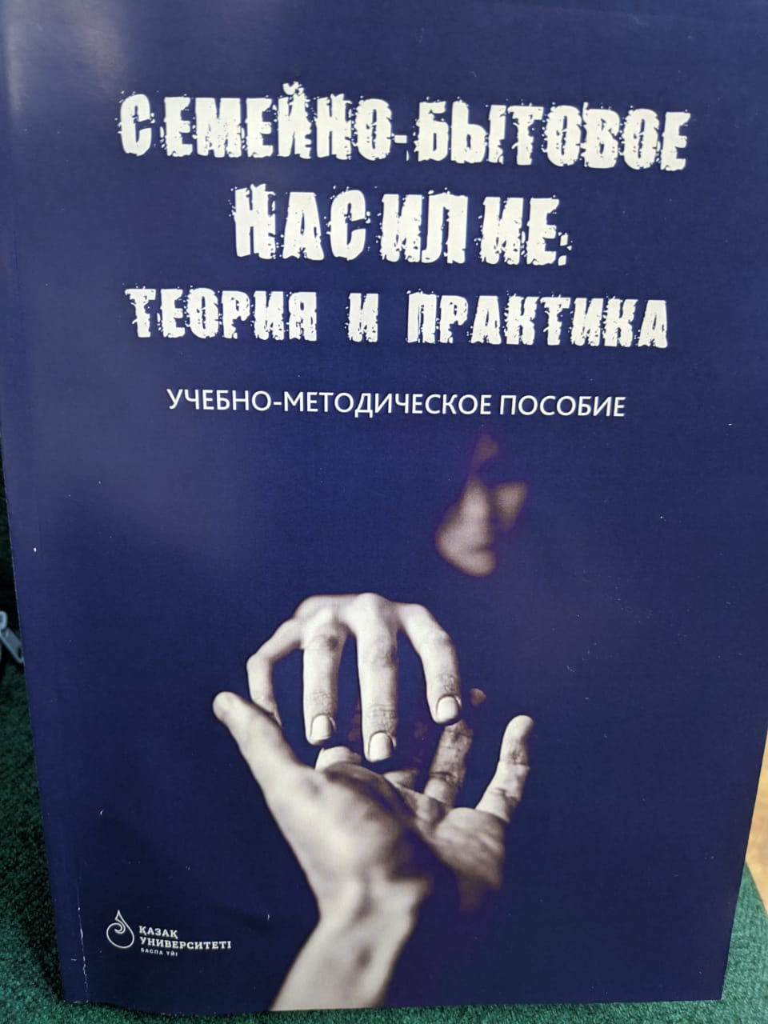

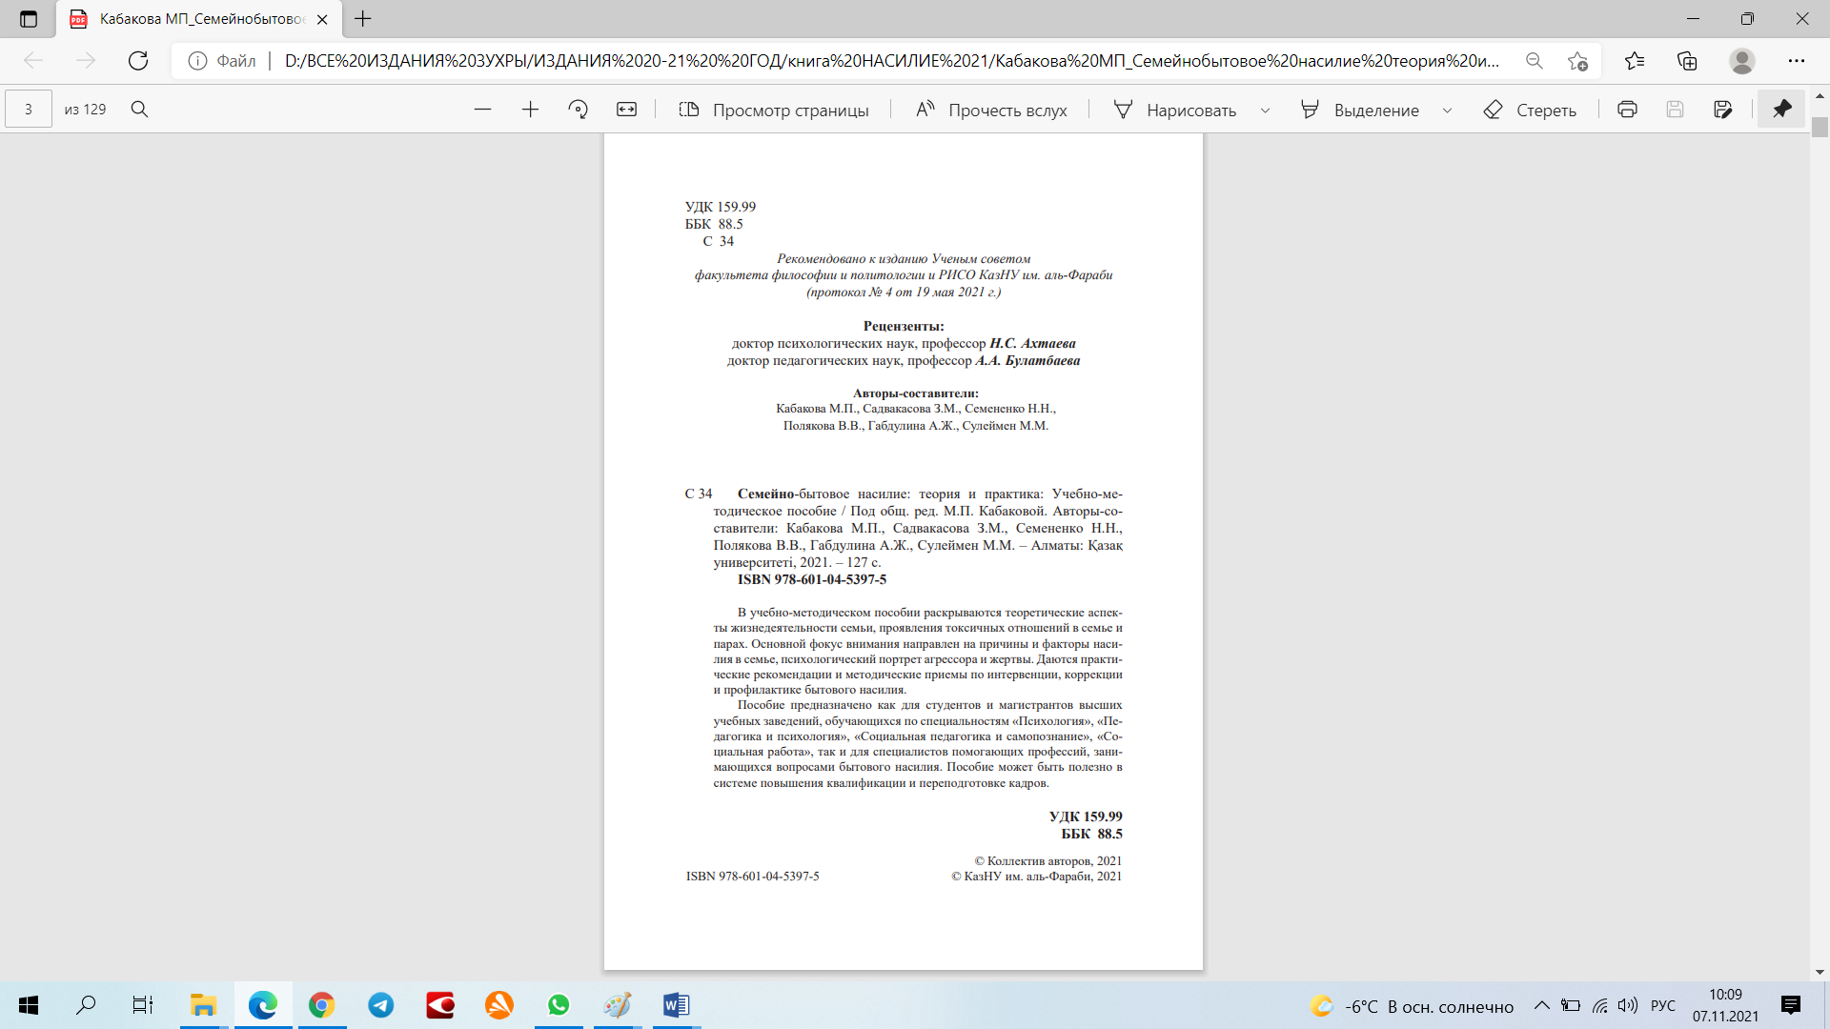

Семейно-бытовое насилие: теория и практика: Учебно-методическое пособие / Под общ. ред. М.П. Кабаковой. Авторы-составители: Кабакова М.П., Садвакасова З.М., Семененко Н.Н., Полякова В.В., Габдулина А.Ж., Сулеймен М.М. – Алматы: Қазақ университеті, 2021. – 127 с.
ISBN 978-601-04-5397-5

В учебно-методическом пособии раскрываются теоретические аспекты жизнедеятельности семьи, проявления токсичных отношений в семье и парах. Основной фокус внимания направлен на причины и факторы насилия в семье, психологический портрет агрессора и жертвы. Даются практические рекомендации и методические приемы по интервенции, коррекции и профилактике бытового насилия. Пособие предназначено как для студентов и магистрантов высших учебных заведений, обучающихся по специальностям «Психология», «Педагогика и психология», «Социальная педагогика и самопознание», «Социальная работа», так и для специалистов помогающих профессий, занимающихся вопросами бытового насилия. Пособие может быть полезно в системе повышения квалификации и переподготовке кадров

